Príprava pôdy je dôležitá pre vašu budúcu úrodu zeleniny.
Snaha vynaložená na jarné zúrodnenie a prevzdušnenie pôdy nám prinesie odmenu v podobe bohatej úrody zeleniny počas celej sezóny. Aj v tejto oblasti sa však začínajú využívať nové poznatky, ktoré úrodnosť pôdy pozdvihujú na vyššiu úroveň a do pestovania zeleniny a ovocia prinášajú permakultúrne prvky. Využite ich vo svoj prospech aj vo vašej záhrade.
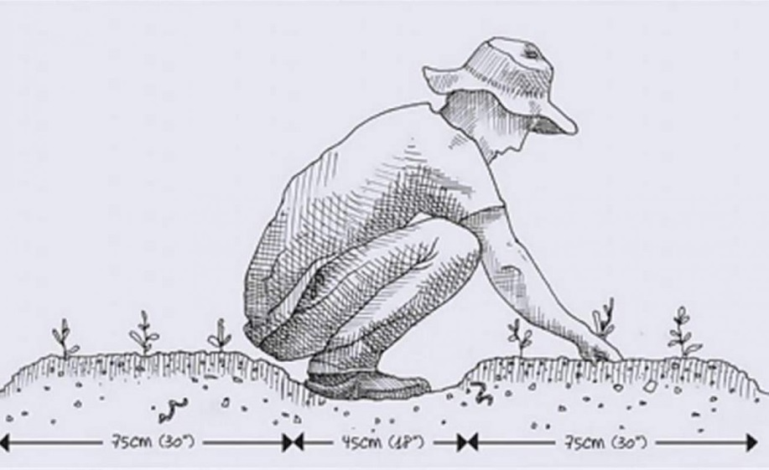
Základom tejto metódy prípravy pôdy sú permanentne vyvýšené hriadky, ktoré po sezóne nechávame bez úprav a na začiatku sezóny ich už len opätovne navyšujeme ak trochu klesli. Odporúčaná šírka hriadok 75 cm, výška 15-20cm a medzera medzi hriadkami 45cm umožnujú na hriadku pohodlne dosiahnúť z oboch strán a bezproblémovú chôdzu medzi hriadkami. Ak hriadky ešte nemáme je ich potrebné najskôr vytvoriť a môžete si pomôcť prioraním plytkým pluhom z každej strany hriadky. S pluhom však nezasahujeme do samotných hriadok (len do priestoru medzi hriadkami). Pernamentné hriadky sú v porovnaní s klasicky obrábanou pôdou úrodnejšie takže si môžeme dovoliť hustejšiu výsadbu zeleniny, ktorá neovplyvní jej kvalitu.

Dodanie živín do pôdy
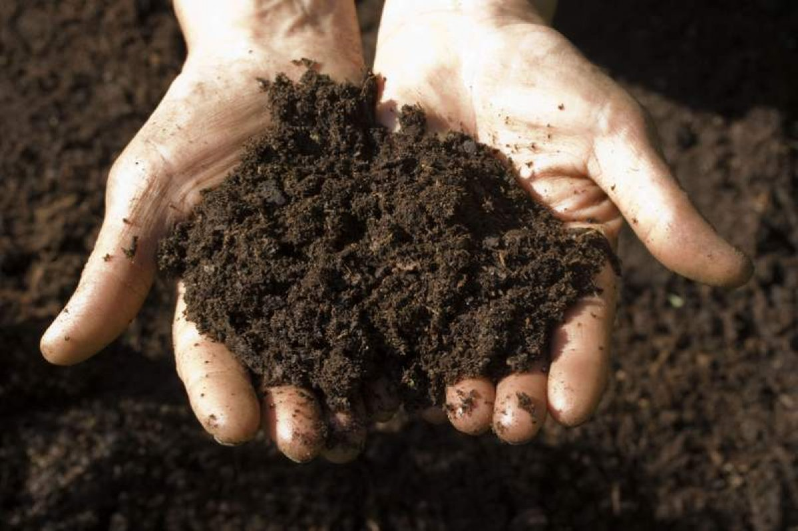
Prvým krokom je pôdu v hriadkach pokryť vrstvou kompostu hrubou 1 až 2,5 cm. Čím hrubšou vrstvou kompostu pôdu pokryjeme tým lepšie, pretože jej dodáme čerstvú dávku organickej hmoty plnej živín a zlepšíme schopnosť pôdy zavlažovať a vyživovať naše rastliny. Kupovať kompost v záhradných centrách môže byť drahá záležitosť a preto je výhodnejšie vyrobiť si kompost priamo vo vašej záhrade, prípadne si ho objednať od špecializovaných výrobcov kompostu vo väčších množstvách za zvýhodnené ceny.

Kultivácia pôdy
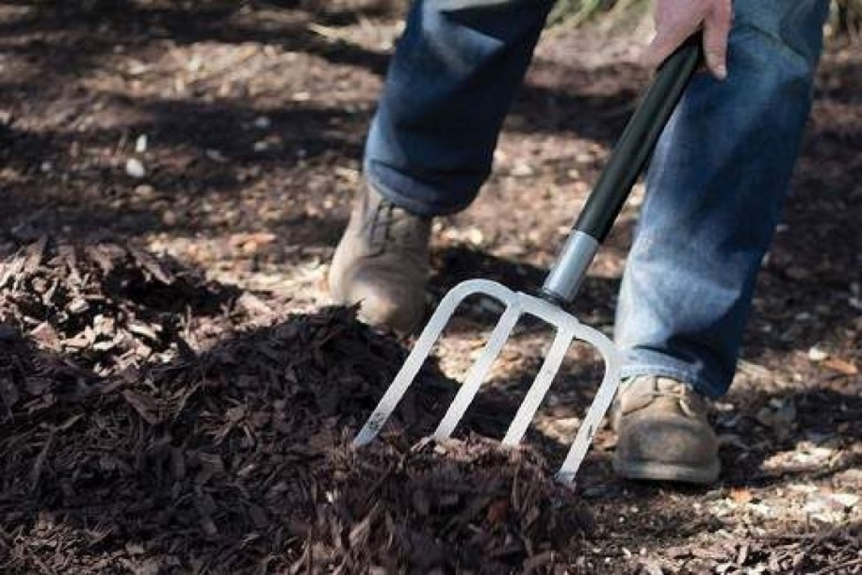
Gravitácia, dážď a iné sily pôdu postupom času zhutňujú, takže prevzdušnenie pôdy pred výsadbou by malo byť prioritou. Cieľom prevzdušnenia pôdy je uľahčiť rastlinám zakoreňovanie, no to akým spôsobom budeme pôdu prevzdušňovať bude mať veľký vplyv na jej úrodnosť. Navzdory zaužívaným praktikám by sme nemali pôdu prevracať (spodné vrstvy premiešavať s tými vrchnými), pretože takýto zásah narúša mikrobiálny život spolu s dážďovkami a tým aj úrodnosť pôdy. Pôdu by sme preto mali len narušiť(oddeliť) rýľovacími vidlami bez toho aby sme ju akokoľvek premiešavali. Z tohto dôvodu by sme sa mali vyhnúť klasickým rotačným kultivátorom (v prípade potreby použiť radšej rotačné brány alebo klasické brány, ktoré vertikálne nepremiešavajú pôdu). Pôda by mala byť pri prevzdušňovaní kyprá, takže ak je premočená, treba počkať až kým trocha nevyschne. Takto prekyprenú pôdu jemne zarovnáme hrabľami aby sme mali pripravenú rovnú plochu na výsadbu. Kultivácia pôdy je beh na dlé trate, takže ak takýmto spôsobom (bez orby a kultivácie rotačným kultivátorom) chceme prevzdušňovať pôdu, prvý rok to bude náročnejšie (špeciálne ak máme na záhrade ťažkú íľovitú pôdu), no ďalšie sezóny bude pôda vďaka dážďovkám kyprejšia a aj práca s ňou jednoduchšia. Ak sa však rozhodnete pre klasické metódy kultivácie pôdy využívajúce pluh a rotačný kultivátor, nevyužijete skutočný potenciál vašej pôdy.

Hnojenie pôdy
Ak máme naozaj kvalitný kompost, tak hnojenie môžeme úplne vynechať, no ak ho máme málo alebo jeho kvalita nie je dostatočná, pridáme prírodné hnojivo a jemne ho zapracujeme do pôdy. To aké množstvo a aký typ hnojiva použijeme, závisí od druhu rastlín, ktoré budeme siať. Zelenina ktorá nepotrebuje veľa živín (napríklad šalát, hrach, fazuľa alebo koreňová zelenina), si vystačí s malým množstvom hnojiva, no napríklad paradajky, paprika, kapusta, brokolica alebo uhorky ho budú potrebovať viac. Z tohto dôvodu sa odporúča aj sezónna rotácia týchto druhov rastlín.

